РАЗРАБОТКА ИНФОРМАЦИОННОЙ СИСТЕМЫ УПРАВЛЕНИЯ ПРОЕКТАМИ
Артюхина Дарья Дмитриевна, Коренькова Татьяна Николаевна, Крючков Никита
Оскольский политехнический колледж Старооскольского технологического института им А.А. Угарова (филиал) ФГАОУ ВО "Национальный исследовательский технологический университет "МИСиС", Старый Оскол

Информационная система управления проектами (ИСУП) — это важный компонент КСУП (корпоративной системы управления проектами, рассмотренной в п. 11.3), существенным образом повышающий эффективность проектного менеджмента в организации. Она может включать различные модули в зависимости от задач, решаемых в рамках КСУП.
Очевидно, что большинство управленческих процессов в рамках проекта подразумевают использование компьютеров и средств связи. Более того, можно утверждать, что от момента зарождения и до наших дней развитие методов УП и их практическое применение во многом определялись развитием информационных технологий.
Проекты сегодня сопровождают нас по жизни практически всегда. Но, конечно же, в наибольшей степени само понятие проектов относится к профессиональной области. И, как и следует полагать, проекты должны управляться, для чего и существуют системы управления проектами, о которых мы и побеседуем.
Под системой управления проектами обычно подразумевается комплекс технологических и организационных методик и инструментов, поддерживающих управления проектами в организациях и способствующих повышению эффективности их осуществления. Нередко данное понятие объясняют и более узко, говоря о системе управления проектами как об информационной или автоматизированной системе управления проектами, т.к. как о программе.
Любая система управления проектами подразумевает наличие определённых целей и задач.
Целями систем управления проектами являются:
- Повышать эффективность сотрудников организации в работе с проектами
- Улучшать качество проект-менеджмента руководителей проектов
- Повышать эффективность управления общим портфелем организации (за конкретный срок реализуется больше проектов при меньших затратах)
А среди задач систем управления проектами можно выделить, главным образом, следующие:
- Предоставление участникам проектов простых и эффективных инструментов для выполнения заданий и доступа к любой информации, которая может потребоваться
- Обеспечение руководителей проектов инструментами для планирования проектов и контроля их выполнения
- Предоставление руководителям подразделений инструментов по контролю объёмов работ сотрудников по заданиям в рамках и вне рамок проектов
- Предоставление руководителям информации для принятия решений о закреплении за сотрудниками новых проектов и перераспределения объёмов работ между ними
- Обеспечение руководителей проектов единой мониторинговой панелью по всем проектам, включающей возможность аналитики отклонений и принятия управленческих решений
- Предоставление директорам проектных офисов удобных инструментов, позволяющих автоматизировать выполнение простых операций и установить надлежащий контроль состояния общих проектных портфелей и качества работы руководителей проектов
- Обеспечение акционеров проектов возможностью отслеживать соответствие портфелей текущих проектов стратегическим целям организаций
Особенности процессов проект-менеджмента в каждом отдельном случае будет оказывать прямое воздействие на требования к функциональному потенциалу систем управления проектами.
Для достижения поставленной цели следует выполнить ряд задач:
- Анализ предметной области;
- Определение цели проектирования БД;
- Определение возможных пользователей базы данных;
- Определение запросов и задач системы, которые требуется решать с использованием созданной базы данных;
- Разработка концептуальной модели БД;
- Определение требований к БД;
- Построение реляционной модели и её нормализация;
- Определение требований и выбор СУБД;
- Создание БД с использованием выбранной СУБД;
- Разработка программного продукта для реализации запросов и решения задач;
- Анализ средств защиты информации, и их реализация;
- Оценка БД с точки зрения возможности ее дальнейшего развития[1].
Из предметной области мы выявили схему данных и разработали ее в MSAccess.
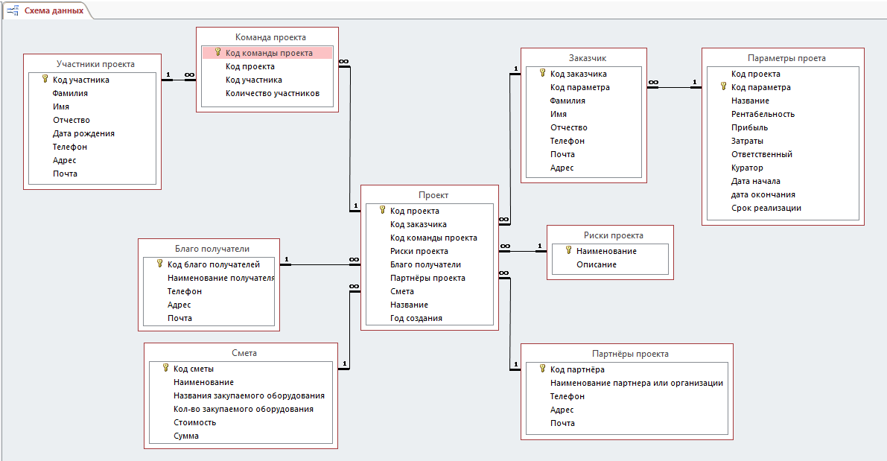
Рисунок 1 – Схема данных
С помощью схемы данных был разработан следующий ряд запросов
• Вывод заказчиков и сотрудников;
• Вывод зарплаты сотрудников;
• Вывод заявок;
• Просмотр последнего корректируемого сайта персонала;
• Запрос на зарплату с учетом налогов;
• Запрос на вывод данных с площадки
На рисунке ниже представлена главная форма. С помощью неё мы можем перемещаться по всей базе данных.

Рисунок 2- Главная форма
Результатом работы является база данных по автоматизации управления проектам, которая поможет упросить работу управления проектами.
Список использованной литературы
- Артюхина Д.Д. Основы проектирования баз данных: учебное пособие. – Старый Оскол: СТИ НИТУ «МИСиС», 2014. – 60 с.
- ФуфаевЭ.В., Фуфаев Д.Э. Базы данных. — М. : Издательский центр «Академия», 2012. – 320 с.
- КузинА. В., Левонисова С.В. Базы данных. — М. : Издательский центр «Академия», 2012. – 320 с.

